**Feladat:**

(9. Áttörés)

Készítsünk programot, amellyel a következő kétszemélyes játékot lehet játszani. Adott egy mezőből álló tábla, ahol a két játékos bábúi egymással szemben helyezkednek el, két sorban (pont, mint egy sakktáblán, így mindkét játékos bábuval rendelkezik, ám mindegyik bábu ugyanolyan típusú). A játékos bábúival csak előre léphet egyenesen, vagy átlósan egy mezőt (azaz oldalra, és hátra felé nem léphet), és hasonlóan ütheti a másik játékos bábúját előre átlósan (egyenesen nem támadhat). Az a játékos győz, aki először átér a játéktábla másik végére egy bábuval.

A program biztosítson lehetőséget új játék kezdésére a táblaméret megadásával ( , , ), és ismerje fel, ha vége a játéknak. Ekkor jelenítse meg, melyik játékos győzött, majd automatikusan kezdjen új játékot.

**Elemzés:**

* A játékot grafikus felületen jelenítjük meg, ahol a gombra kattintás után adhatjuk meg a tábla méretét. Ezután az egyes játékos kezd, és váltakozva léphetnek a játékosok. Ha nem tud ütni, akkor előre lép, kivéve ha van ott valaki, akkor nem csinál semmit.
* Az ablak tetején található egy „Új játék” gomb, mellyel bármikor új játok kezdhetünk, a nekünk tetsző táblamérettel.
* Tehát két osztályt készítünk: egy táblaméretet beolvasót, és egy táblát legeneráló, és léptető játék osztályt. Ha nyert a játékosunk, az eredményt a képernyőre írjuk, és új játékot kezdünk.

**Használati esetek:**

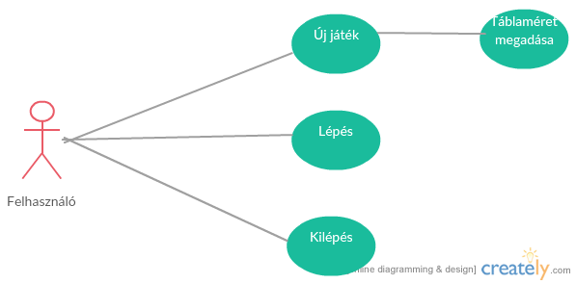

|  |  |  |  |
| --- | --- | --- | --- |
|  | Felhasználói eset | Leírás | |
| 1 | Alkalmazás indítása | GIVEN: | Alkalmazás telepítve van |
| WHEN: | Alkalmazás indítása |
| THEN: | Üres játék felület megjelenik egy gombbal |
| 2 | Kilépés | GIVEN: | Játék felület |
| WHEN: | Játék felület ablakának lezáró ikonjára kattint |
| THEN: | Alkalmazás befejezése |
| 3 | Lépés | GIVEN: | Játék felület |
| WHEN: | Az éppen jövő játékos bábujára kattint |
| THEN: | Nincs előtte semmi, és átlósan se tud ütni, odalép.  Ha van, akkor csak az átlókat nézi meg. |
| 4 | Új játék | GIVEN: | Játék felület |
| WHEN: | ’Új játék’ nyomógomb kiválasztása |
| THEN: | Dialógus ablak jelenik meg, kiválasztható a tábla mérete |
| 5 | Játék vége | GIVEN: | Játék felület |
| WHEN: | Az egyik bábú eljutott a tábla túloldalára |
| THEN: | Játék eredményének kiírása |

**Tervezés:**

A program lényegi váza a *BreakThroughWidget* grafikus felület osztály, amely a játékot a buttonTable: QVector<QVector<QPushButton>> mátrixban tárolja. Lépések számolása a játékos információjáért: stepCount, a tábla méretéért a *GridSizeDialog* felel. Az innen kapott értékkel a generateTable() létrehozza a táblánkat, majd használhatjuk a gombokat, melyre kattintva a játékot léptetétjük a stepGame() metódussal. Ez után már csak le kell ellenőriznünk, hogy célba ért-e a bábunk, és ha igen: vége a játéknak (kiírjuk a győztest).

**Osztályszerkezet:**

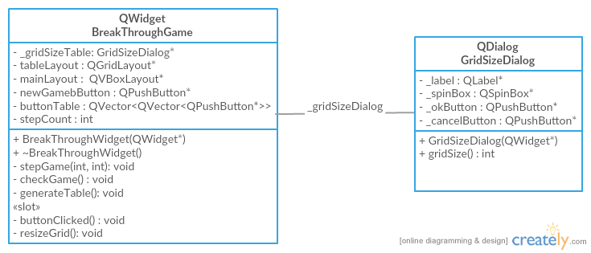

**Eseményvezérlés:**

* **newGameButtonClicked():** új játék gomb kattintása
  + **Forrás:** Új játék gomb click() eseménye
  + **Feladata:** Új játék kezdése, azaz a játéktábla újrainicializálása
* **checkGame:** egérkattintás kezelése a játéktáblán.
  + **Forrás:** gombmátrix valamennyi gombjának click() eseménye.
  + **Feladata:** a küldő gomb megállapítása, és az alapján az értékek megfelelő változtatása, a lépésszám növelés, a játékos váltás, valamint a játék állásának ellenőrzése.